

ROMÂNIA
MINISTERUL EDUCAŢIEI
INSPECTORATUL ŞCOLAR JUDEŢEAN SĂLAJ
ŞCOALA GIMNAZIALĂ ,,SIMION BĂRNUŢIU’’ ZALĂU
B-dul Mihai Viteazul nr. 3, Telefon 0260/ 616959
E-mail: barnutiu@scsbarnutiuzalau.ro

PROIECT DIDACTIC

Prof.înv.primar: Mihaela- Bianca Cuibuș
ŞCOALA GIMNAZIALĂ: “SIMION BĂRNUȚIU” , Zalău

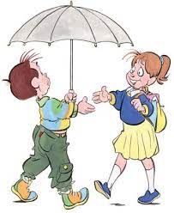
CLASA: a II-a A
ARIA CURRICULARĂ: Consiliere şi orientare
DISCIPLINA: Dezvoltare personală
UNITATEA TEMATICĂ: Călători prin Țara copilăriei
Interacțiuni simple cu ființe și obiecte familiare
SUBIECTUL LECŢIEI: ,,Comportamente acceptate în relațiile cu ceilalți”
TIPUL LECŢIEI: Formare şi dezvoltare de competenţe

COMPETENŢE SPECIFICE:

1.1. Stabilirea unor asemănări și deosebiri între sine și ceilalți, după criterii simple;
2.1. Exprimarea emoțiilor de bază în situații variate;
2.2. Utilizarea unor elemente de ascultare active;
2.3.Explorarea abilităților de relaționare cu ceilalți;

OBIECTIVE OPERAŢIONALE:

O1: Să precizeze însușirea pentru un personaj dat;
O2: Să diferențieze comportamentele acceptate de cele neacceptate;
O3: Să identifice comportamentele necesare unui colectiv de copii unit;
O4: Să recunoască comportamentul personal în diferite situații;
O5 : Să identifice calitățile colegilor de clasă.

STRATEGII DIDACTICE:
Metode şi procedee:conversaţia, explicaţia, observaţia, exerciţiul, expunerea, jocul didactic;
Forme de organizare a activităţii elevilor: frontal, individual,pe grupe;
Sistemul resurselor curriculare: planul de învăţământ, programa şcolară, documentele de proiectare curriculară.

RESURSE
☺umane: 32 de elevi
☺ spaţiale: sala de clasă
☺materiale: povestea audio- video „Bunicul și nepotul” de Frații Grimm, fișe de lucru, planșe, bol, jetoane, ecusoane;
☺temporale: 50 minute
☺bibliografice:
- MECTS – „Programa şcolară pentru disciplina,Dezvoltare personală(clasa pregătitoare, clasa I şi clasa a II-a), aprobată prin ordinul ministrului nr. 3418/19.03.2013”, Bucureşti, 2013;
- Adina Grigore, Cristina Ipate- Toma, Georgeta- Mihaela Crivac, Claudia- Daniela Negrițoiu, Augustina Anghel, Nicoleta- Sonia Ionică ,,Dezvoltare personal- Manual pentru clasa a II-a”, Editura ArsLibri, 2016.

EVALUARE

☺ Strategii, metode şi instrumente de evaluare: observarea sistematică a activităţii şi a comportamentului elevilor, aprecierea verbală.

Desfăşurarea lecţiei

NR.  CRT. | SECVENŢELE INSTRUIRII | CONŢINUTUL INFORMAŢIONAL ŞI DEMERSUL DIDACTIC | STRATEGII DIDACTICE |  |  | EVALUARE
NR.  CRT. | SECVENŢELE INSTRUIRII | CONŢINUTUL INFORMAŢIONAL ŞI DEMERSUL DIDACTIC | RESURSE PROCEDURALE | RESURSE MATERIALE | FORME DE ORGANIZARE | EVALUARE
1. | Întâlnirea de dimineaţă | I. SALUTUL/ ÎMPĂRTĂŞIREA CU CEILALŢI  Haideţi să ne ridicăm,  Unii pe alții ne salutăm:  Bună dimineaţa!  Un gând bun noi ne urăm:  Bine ne –am regăsit!  II. PREZENŢA  După ce ne-am adunat  Şi frumos ne-am salutat  Colegii ne-am întâlnit  Oare cine n-a venit?  III.REPERE TEMPORALE  Anotimpul, ziua din săptămână, data, luna, anul  IV.CALENDARUL NATURII  Meteo  Vom stabili cum este vremea şi îmbrăcămintea adecvată pentru acest anotimp  VI.MESAJUL ZILEI/ AGENDA ZILEI  De eşti harnic şi munceşti,  Tu, în viaţă, reuşeşti! | Salutul  Conversaţia |  | Frontală | Observarea  sistematică a comporta-mentului elevilor în formularea răspunsurilor  Observarea  sistematică a comporta-mentului elevilor
2. | Captarea atenţiei | Se va realiza prin vizionarea desenului animat ,, Bunicul și nepotul” o poveste de Frații Grimm  https://youtu.be/ysZze1XIH24  Voi iniţia o mică discuţie în legătură cu povestea. | Expunerea  Conversația | Povestea “Bunicul și nepotul” de Frații Grimm- audio- video | Frontală | Observarea comportamen-tului elevilor
3. | Reactualizarea cunoştinţelor dobândite anterior | Voi iniţia o discuţie despre ce am discutat ora trecută, iar elevii vor răspunde la întrebări.  -Despre ce am discutat noi data trecută la ora de dezvoltare personală? (.... Știu să/mi fac prieteni- Abilitățile necesare în relațiile cu ceilalți);  - Ce sunt relațiile? (...legături create între oameni);  - Ce este important într-o relație? (... modul în care comunicăm) | Conversaţia |  | Frontală | Observarea comportamen-tului elevilor
4. | Anunţarea temei şi a obiectivelor operaţionale | Astăzi la activitatea de dezvoltare personală vom discuta despre ,,Comportamente acceptate în relațiile cu ceilalți”  Vom descoperi împreună cum trebuie să ne comportăm față de ceilalți, cum influențează comportamentul nostru relațiile cu ceilalți, cum devenim o persoană cinstită față de ceilalți, cât de mult contăm pentru ceilalți și cum facem să avem un colectiv unit. | Conversaţia |  | Frontală | Capacitatea de receptare a unui mesaj oral.
5. | Dirijarea învăţării | Jocul didactic: ,,Bolul bunicului”  Într-un bol sunt bilețele pe care sunt scrise cuvinte ce denumesc însușiri ale celor patru personaje (bunicul, tatăl, mama și nepotul) care apar în povestea ,,Bunicul și nepotul”, de Frații Grimm. Câțiva elevi vin în fața clasei și extrag din bol câte un bilet pe care îl așază sub personajul a cărui însușire este,  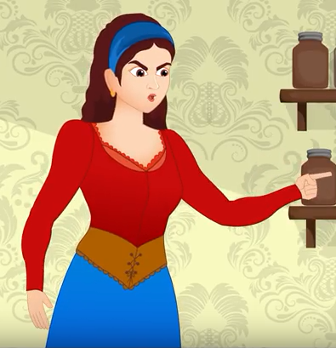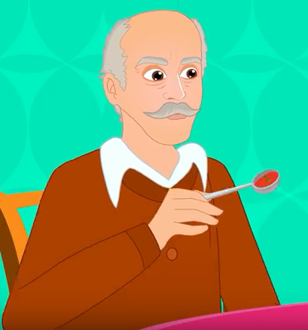  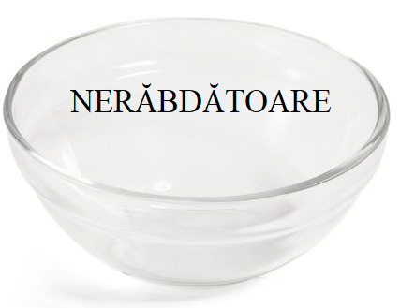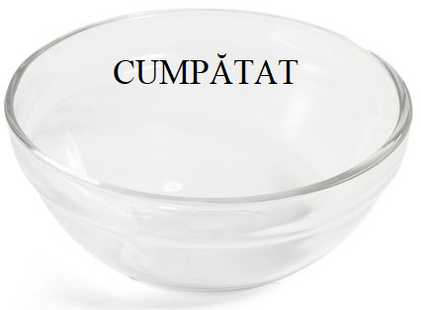  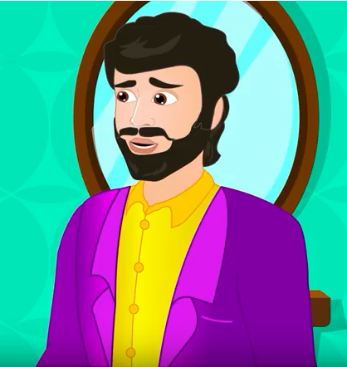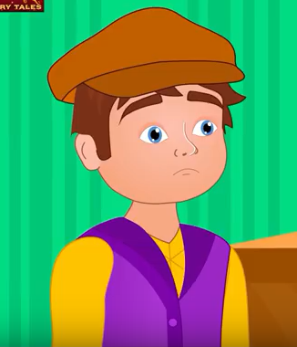  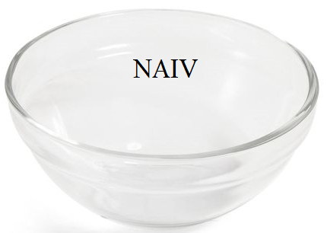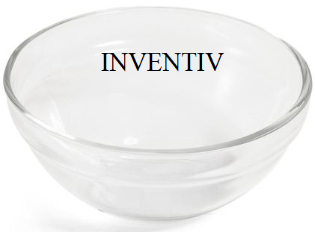  Joc didactic:  ,, Balanța comportamentelor„  Fiecare elev primește câte două cartonașe pe care trebuie să scrie un comportament bun și unul pe care nu ar putea să îl accepte de la ceilalți. Apoi le vor așeza pe talerele balanței, confecționate din carton și vor observa care comportamente sunt mai mult acceptate de către colegi.    Activitate pe grupuri: ,,Copacul ideilor”  Voi împărți clasa în 5 grupe de elevi cu ajutorul unor jetoane în formă de flori care sunt numerotate de la 1 la 5.    Fiecare grupă va scrie pe petale și va lipi în coroana copacului, florile cu idei despre ce ar putea să facă pentru a avea o clasă unită. Timp de 5 minute elevii se vor consulta, vor scrie ideile, apoi fiecare grupă va prezenta comportamentele alese.   | Conversaţia  Explicaţia  Jocul didactic  Conversația  Explicația  Exercițiul  Jocul didactic  Explicația  Exercițiul | Bol  Cartonașe  Imagini  Jocul didactic:  ,, Balanța comportamentelor„  Cartonașe  Balanță  Fișă de lucru  Cartonașe | Frontală  Frontală  Frontală | Observarea comportamen-tului elevilor  Observarea comportamen-tului elevilor
6. | Obţinerea performanţei şi a feed- back-ului | Joc didactic:  Câțiva elevi primesc câte un cartonaș pe care sunt redate niște situații comportamentale, iar ei trebuie să spună ce ar putea să facă în acele cazuri, motivându-și răspunsul.  Se prezintă situațiile redate și se discută pe baza tuturor opiniilor.  1. ,, Prietenul tău cel mai bun te roagă în timpul testului de matematică să îl ajuţi. "  Ce faci? Îl ajuţi sau nu? Motivează.  2. ,, Tocmai ai aflat că cel mai bun prieten al tău te-a pârât părinţilor tăi că ai luat un calificativ slab la școală. "  Ce faci? Motivează răspunsul.  3. ,, Este ziua ta de naştere.  Ai trimis invitaţii tuturor prietenilor tăi. Cel mai bun prieten nu te-a onorat cu prezenţa si nici nu ţi-a telefonat să te felicite."  Cum reacţionezi? Ce vei face? Îl vei ierta? Va mai fi prietenul tău? Motivează. | Explicaţia  Conversaţia  Exercițiul | Cartonașe | Frontală  Individuală | Observarea comportamen-  tului elevilor
7. | Asigurarea retenţiei şi a transferului | Joc didactic: ,,Ghicește cine este?”  Într-un plic sunt puse jetoane cu numele tuturor colegilor din clasă. Câțiva elevi vor merge în fața clasei, vor extrage câte un bilețel și fără să-i spună numele va trebui să îl descrie pe acel coleg. Spunând doar detalii despre comportamnetul acestuia, ceilalți trebuie să ghicească despre cine este vorba. | Conversaţia  Explicația  Jocul didactic | Jocul ,,Ghicește cine este” | Frontală
8. | Încheierea activităţii şi aprecierile | Voi face aprecieri generale şi individuale, iar elevii vor primi recompense. | Conversaţia | Recompense | Frontală  Individuală | Observarea comportamen-  tului elevilor

